ㅅ

ㅅ**설계서**

**2020-12-30(목) ~ 2021년 2월 1일(월) (5주)**

한국전자투표

송유진

|  |
| --- |
|  |
|  |

**<목차>**

**1. 프로젝트 개요** **3**

가. 개발 목적 3

나. 개발 일정 3

**2. 화면(UI) 설계** **5**

가. 주요 시나리오 5

나. 스토리보드(메뉴) 구성 6

다. 초기화면 설계 9

라. 관리자 UI 설계 13

마. 투표자 UI 설계 23

바. Task Flow 27

**3. 데이터베이스 설계** **30**

가. 논리적 설계 30

**4. 환경설정** **33**

가. 개발환경 33

나. 운영환경 33

나. 소스 디렉토리 구조도 34

1. **프로젝트 개요**
   1. 개발 목적

* 인턴 기간 동안 배웠던 기술들을 활용하기 위함
* 회사에서 서비스하는 투표 일련의 과정을 이해하고 체득하기 위함
  1. 개발 일정

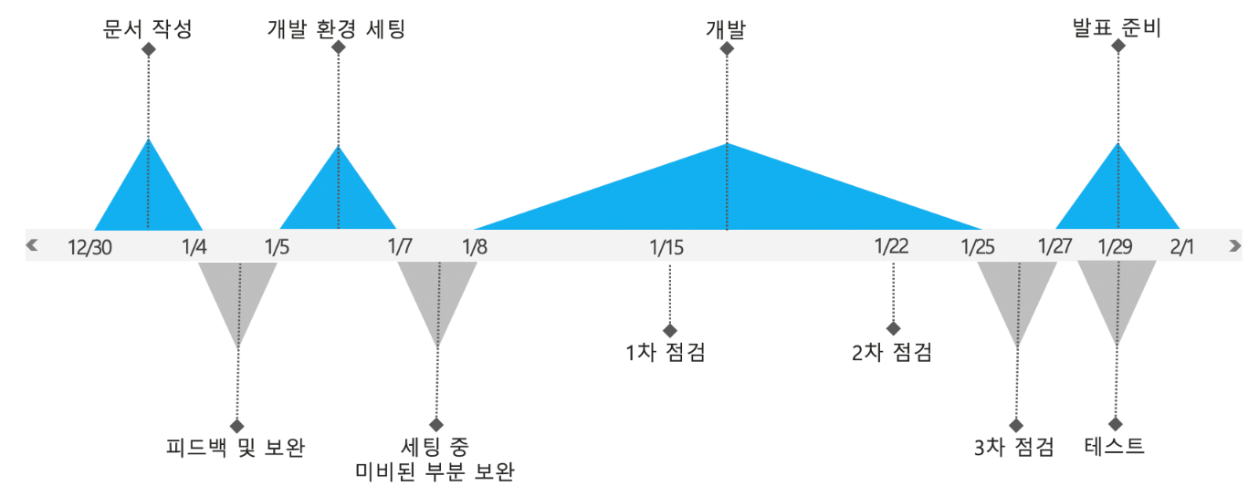

[그림1.1] 프로젝트 일정

[그림1.2] 개발 일정 (주말 포함)

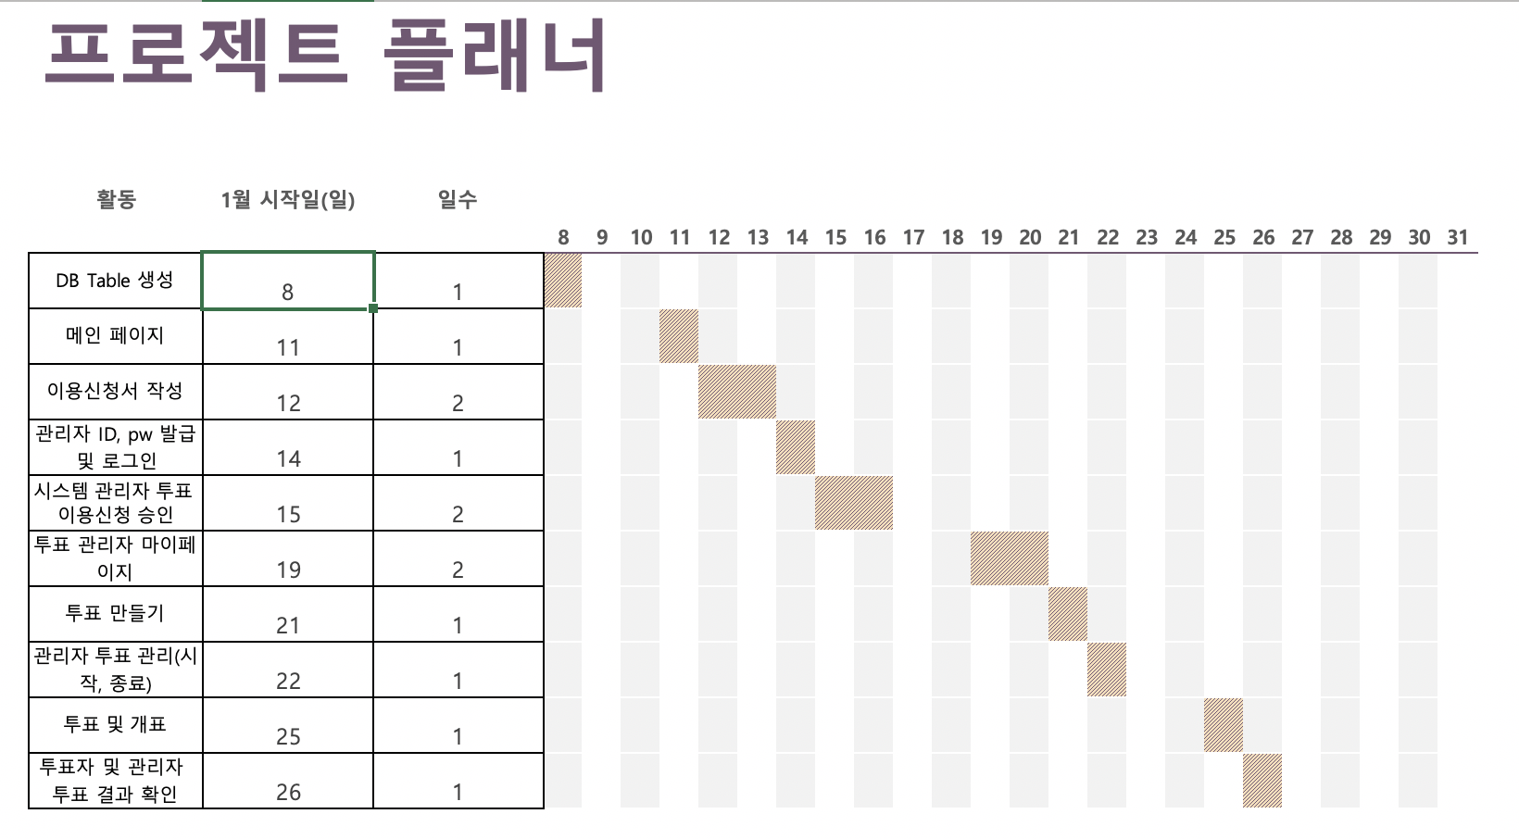

[그림1.3] 개발 일정 (주말 미포함)

1. **화면(UI) 설계**
   1. 주요 시나리오

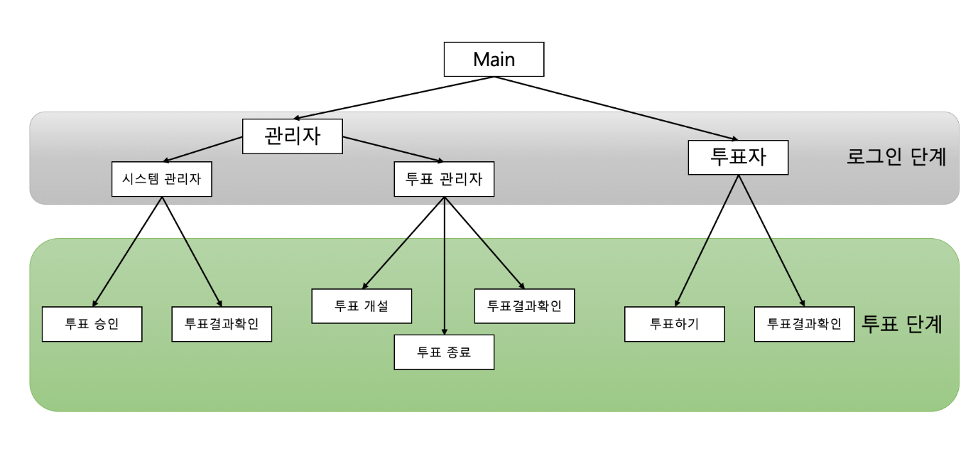

[그림2.1] 주요 시나리오

* 1. 스토리보드(메뉴) 구성
* 시스템 관리자

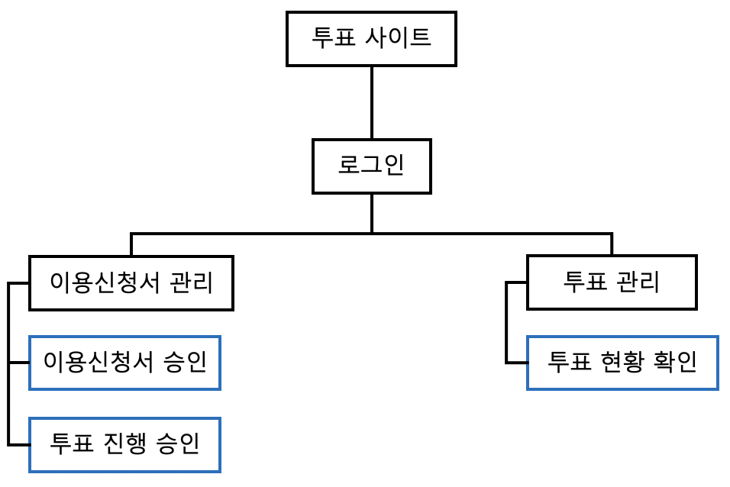

[그림2.2] 시스템 관리자 메뉴 구조도

* 투표 관리자

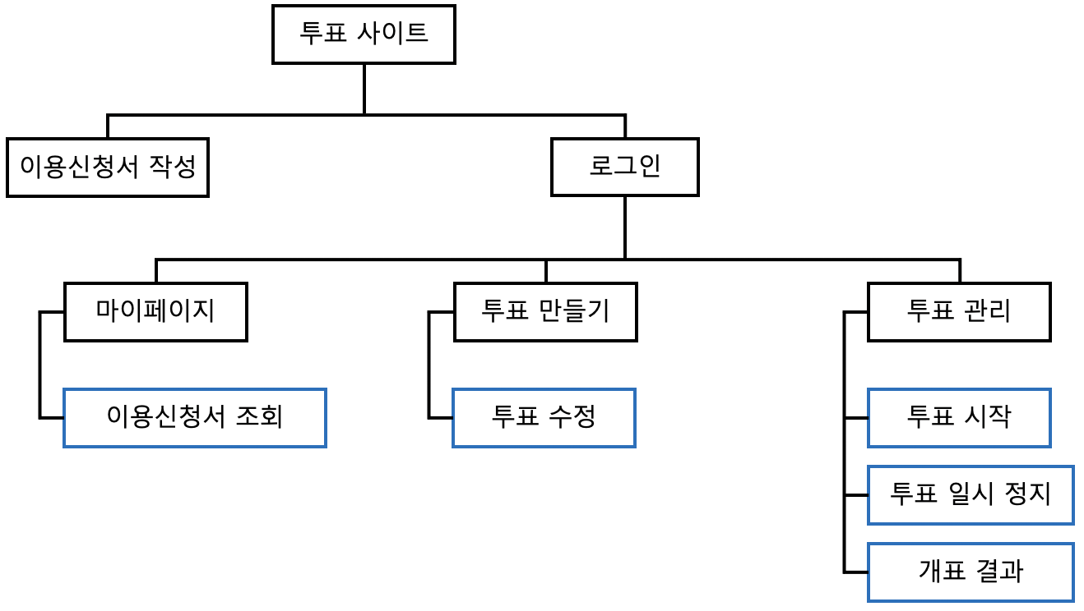

[그림2.3] 투표 관리자 메뉴 구조도

* 투표자

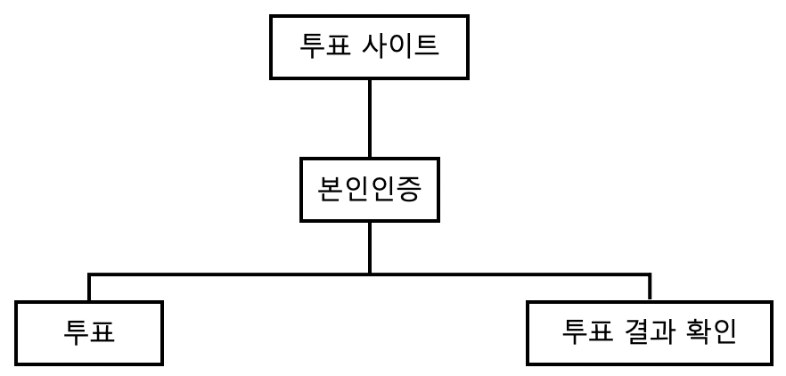

[그림2.4] 투표자 메뉴 구조도

* 1. 초기화면(로그인 전화면) 설계
* 초기화면

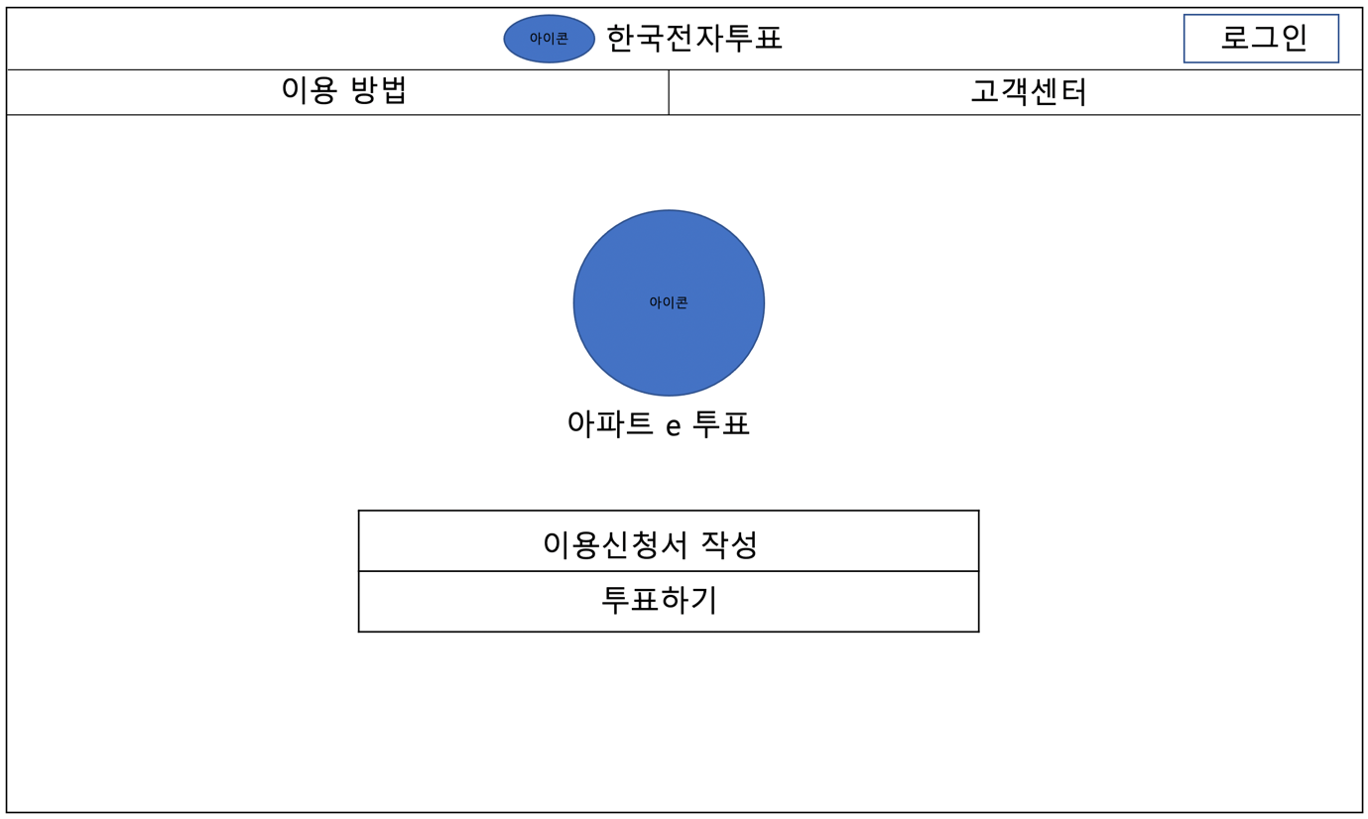

[그림2.5] 초기화면

* 사이트를 열면 최초로 나타나는 화면이다.
* 로그인 버튼을 누르면 로그인 패널이 옆으로 나온다.
* 각 버튼을 누르면 해당 페이지로 이동한다.
* 이용신청서 작성 화면

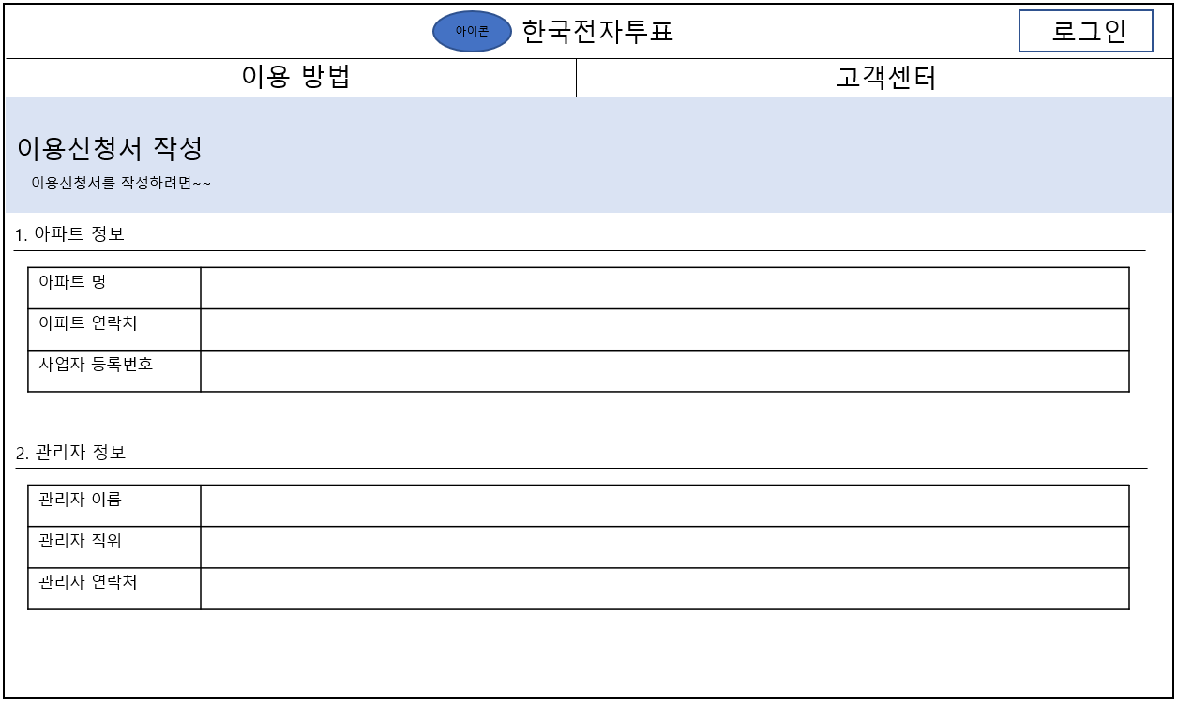

[그림2.6] 이용신청서 작성 화면 – 1

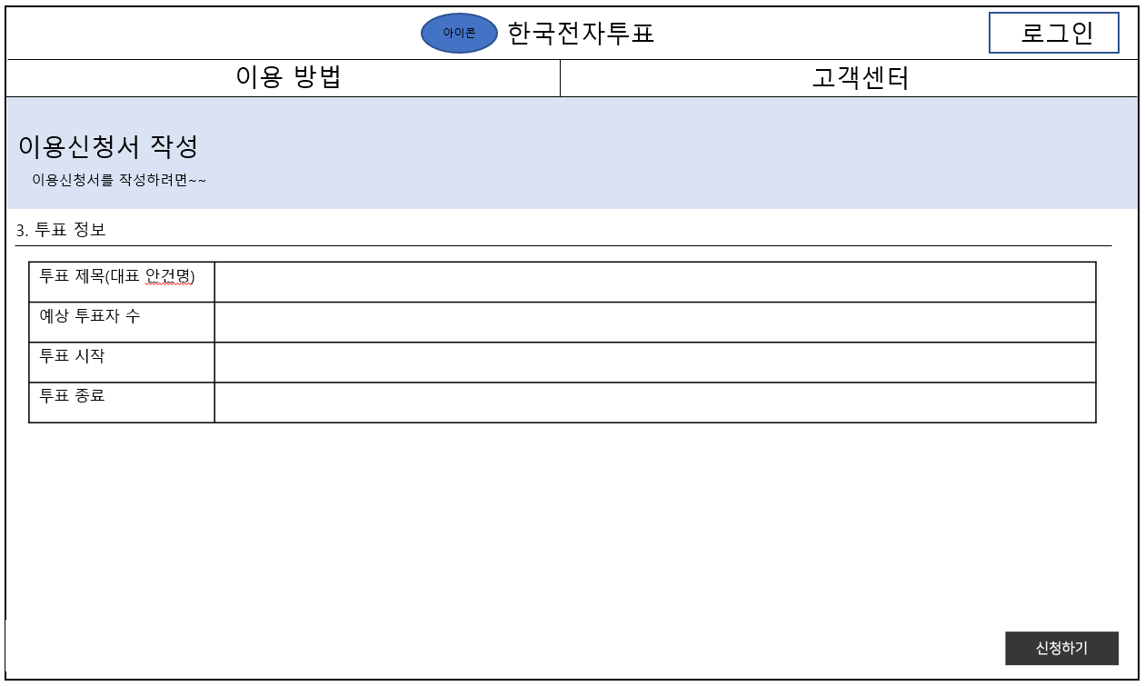

[그림2.7] 이용신청서 작성 화면 – 2

* 이용신청서 양식에 맞춰서 작성하고 신청하기 버튼을 누른다.

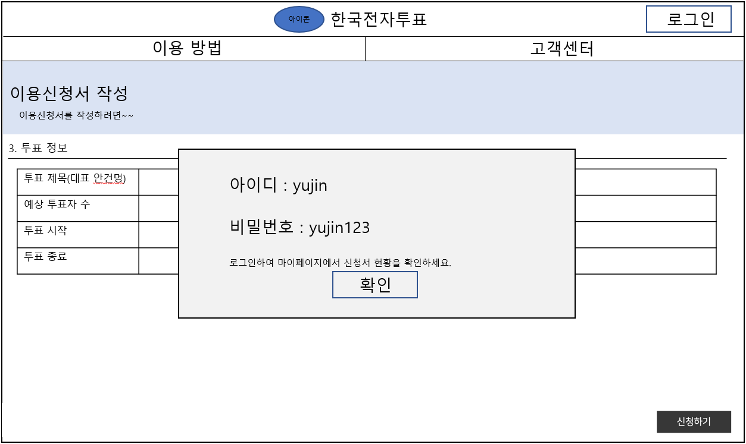

[그림2.8] 이용신청서 작성 화면 – 3

* 신청하기 버튼을 누르면 ‘투표 관리자’의 아이디와 비밀번호를 제공한다.
* 기존에 아이디와 비밀번호를 제공받았던 투표 관리자라면 바로 로그인한다.
* 로그인 화면

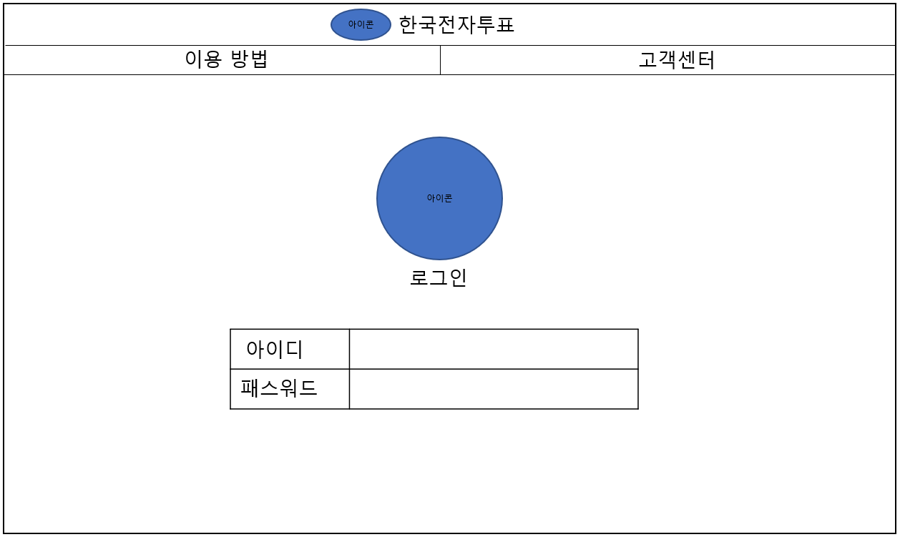

[그림2.9] 로그인 화면

* 오른쪽 상단에 있는 로그인 버튼을 눌러서 ‘시스템 관리자’ 나 ‘투표 관리자’로 로그인을 한다.
  1. 관리자 UI 설계
     1. 시스템 관리자
* 신청서 현황 화면

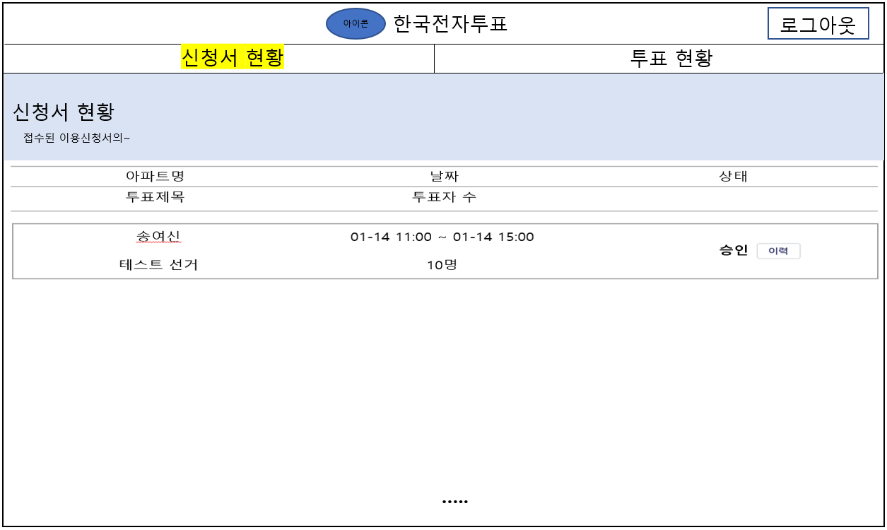

[그림2.10] 신청서 현황 화면

* 시스템 관리자로 로그인 후 나타나는 화면이다.
* 이용신청서 현황을 확인하여 승인, 반려를 선택할 수 있다.

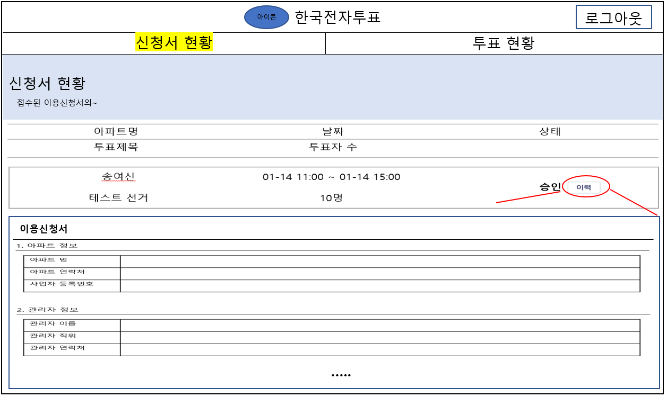

[그림2.11] 신청서 현황 상세 화면

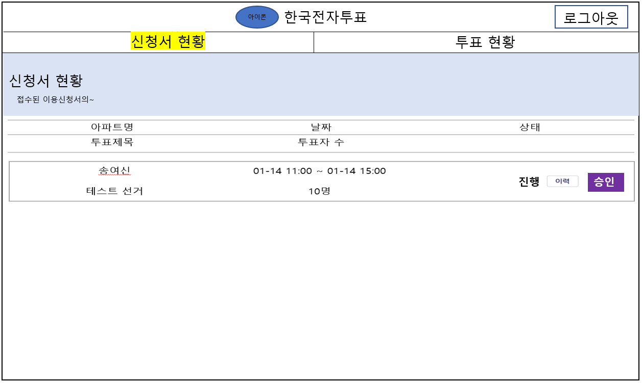

[그림2.12] 신청서 현황 화면

* ‘투표 관리자’가 투표 만들기를 완성하면 ‘시스템 관리자’는 진행여부를 결정한다.

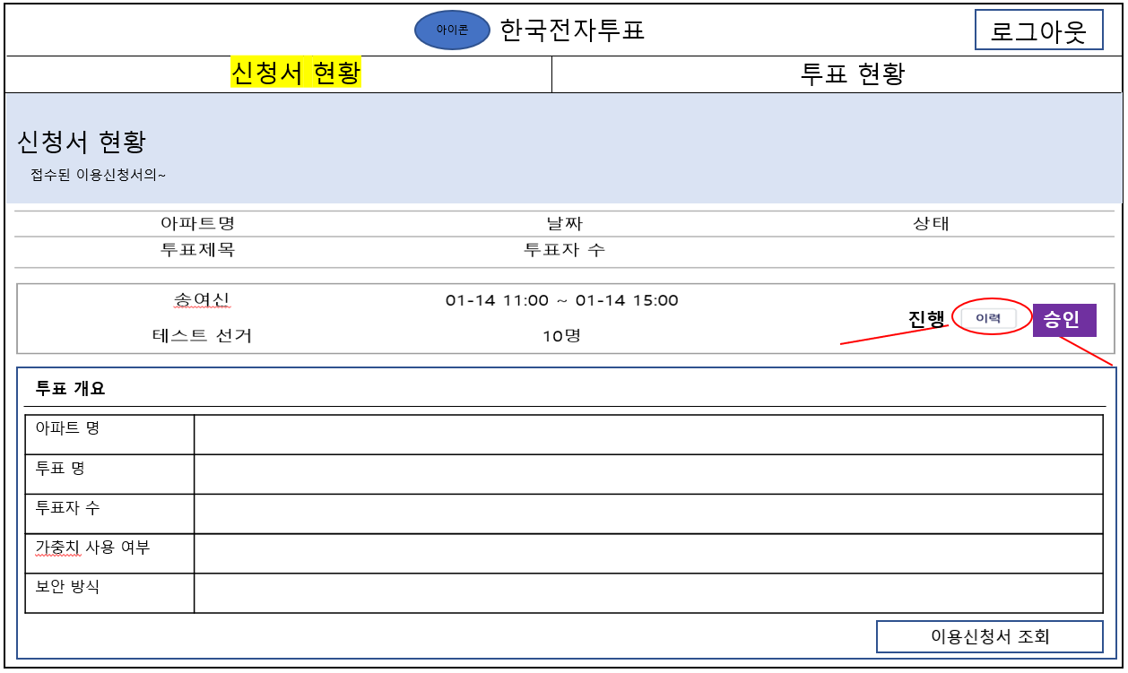

[그림2.13] 신청서 현황 화면

* 목록을 누르면 투표 개요가 나온다.
* 투표 현황 화면

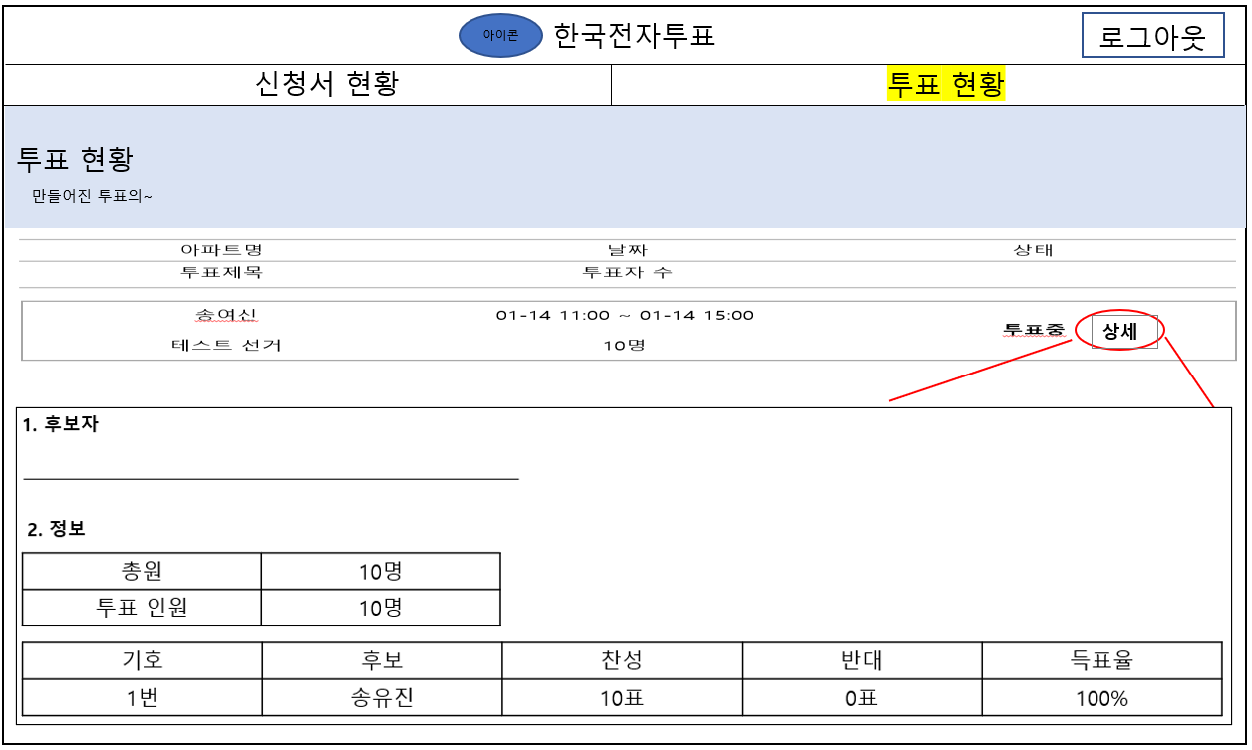

[그림2.14] 투표 현황 화면

* 투표가 시작되면 투표 현황을 확인할 수 있다.
* 그리고 투표가 종료되면 상세 정보로 투표 결과를 볼 수 있다.
  + 1. 투표 관리자
* 마이페이지 화면

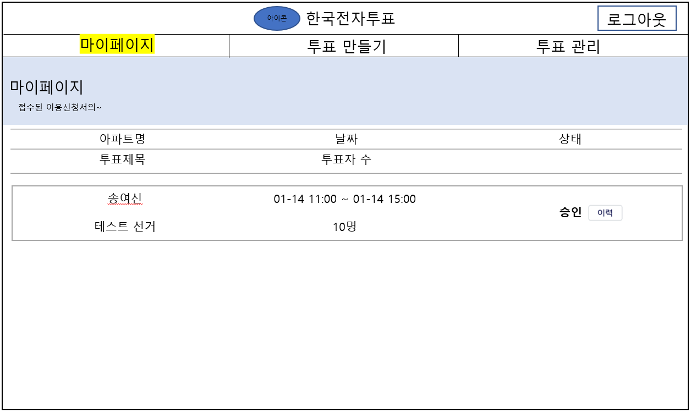

[그림2.15] 마이페이지 화면 – 1

* 이용신청서 작성 후 받은 아이디, 비밀번호를 이용하여 로그인을 하면 마이페이지 화면이 바로 나타난다.
* 마이페이지에는 접수된 이용신청서의 정보가 나온다.

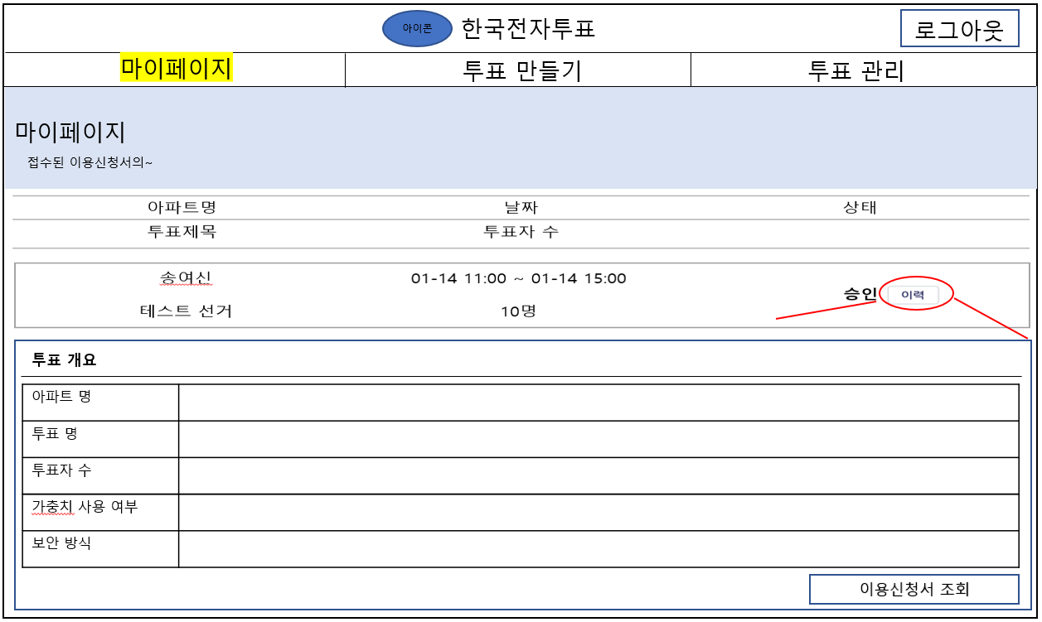

[그림2.16] 마이페이지 화면 – 2

* 목록을 누르면 투표 개요가 나온다.
* 투표만들기 화면

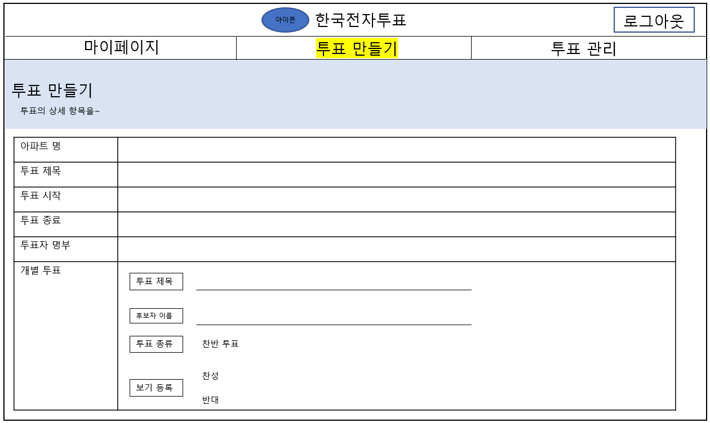

[그림2.17] 투표만들기 화면

* ‘시스템 관리자’가 이용신청서 승인하면 투표의 상세 항목을 입력하여 투표를 만든다.
* 투표관리 화면

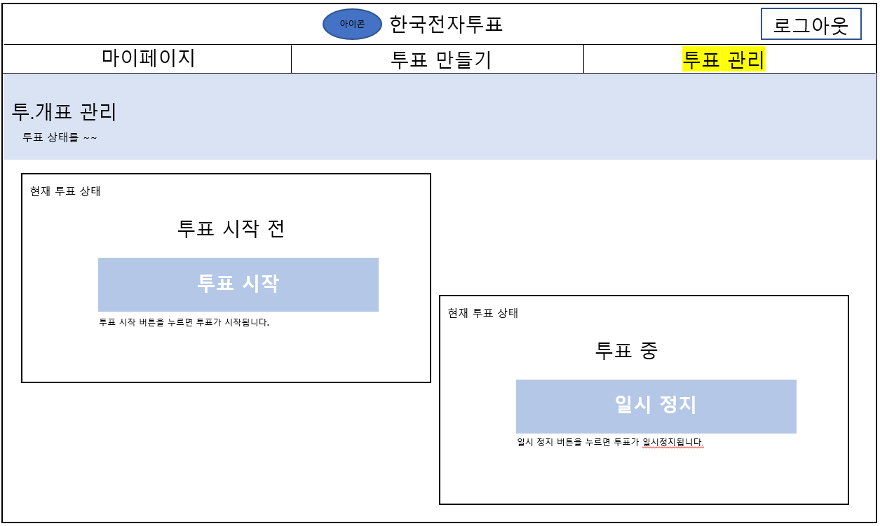

[그림2.18] 투표관리 화면 – 1

* 투표 상태를 변경할 수 있다.

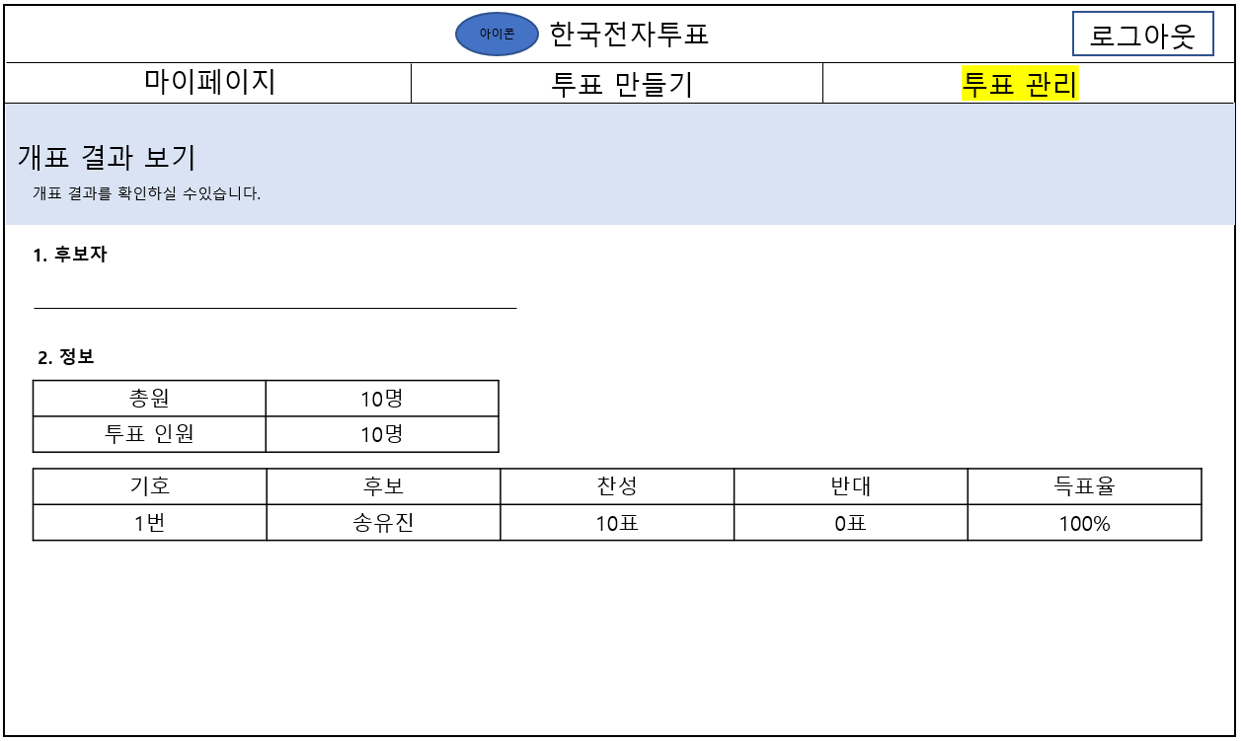

[그림2.19] 투표관리 화면 – 2

* 앞에서 개표 버튼을 누르면 개표 결과를 확인할 수 있다.
  1. 투표자 UI 설계
* 투표하기 화면

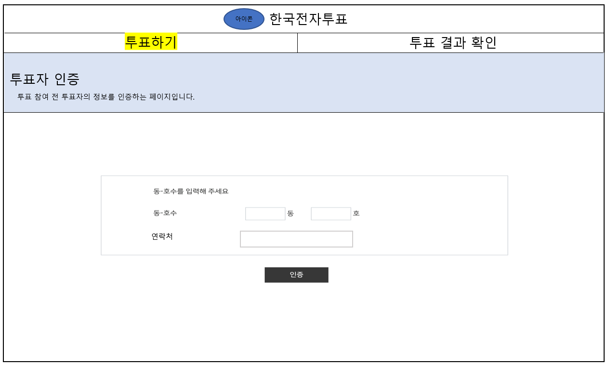

[그림2.20] 투표하기 화면 – 1

* ‘투표 관리자’가 투표시작을 하면 투표자는 초기화면에서 투표하기 버튼을 눌러서 본인의 동-호수를 입력한다.

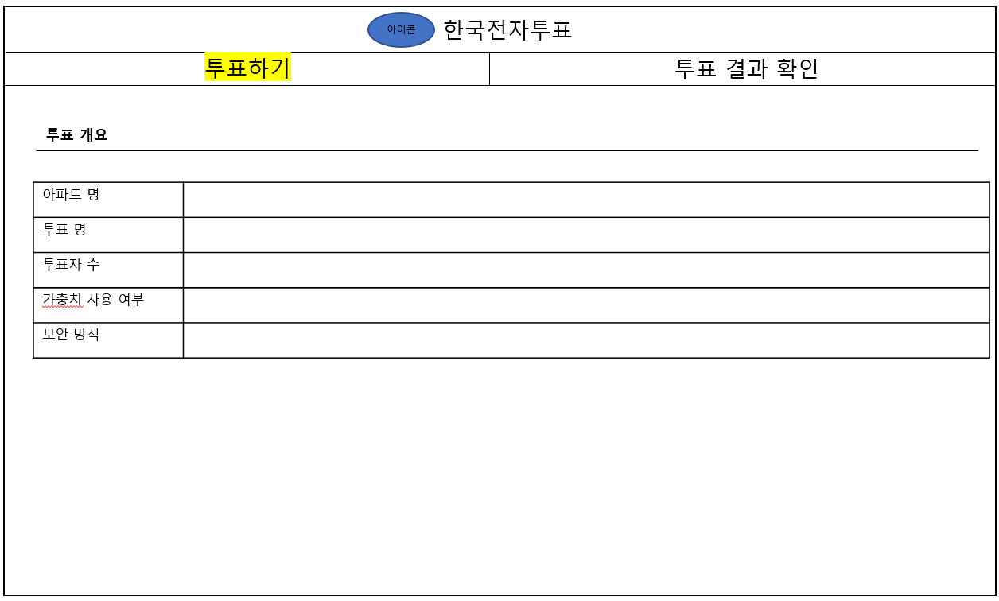

[그림2.21] 투표하기 화면 – 2

* 투표자는 본인 인증 후 투표 개요를 먼저 확인할 수 있다.

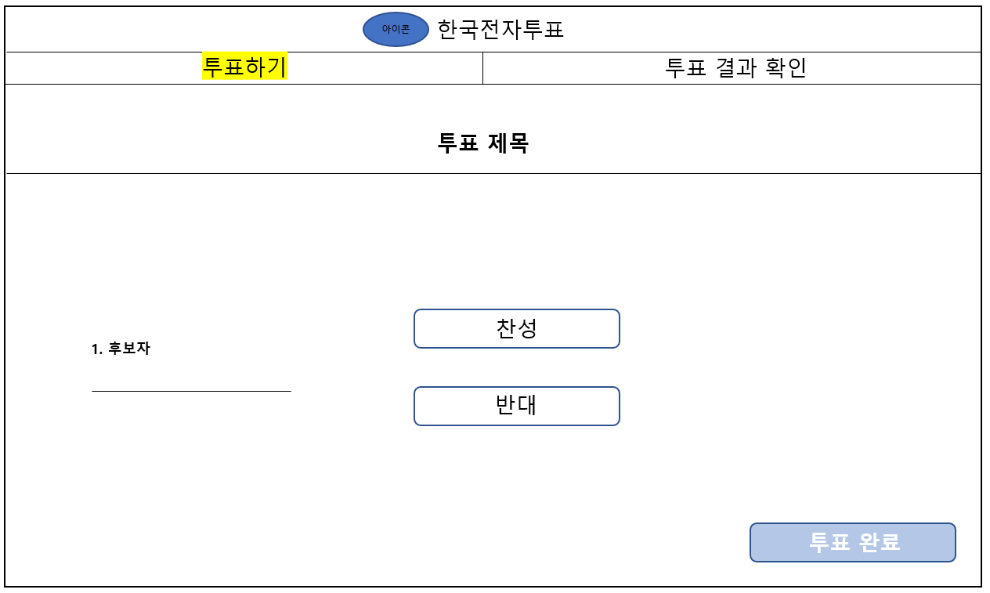

[그림2.22] 투표하기 화면 – 3

* 투표 개요를 확인한 후 투표를 진행한다.
* 투표결과확인 화면

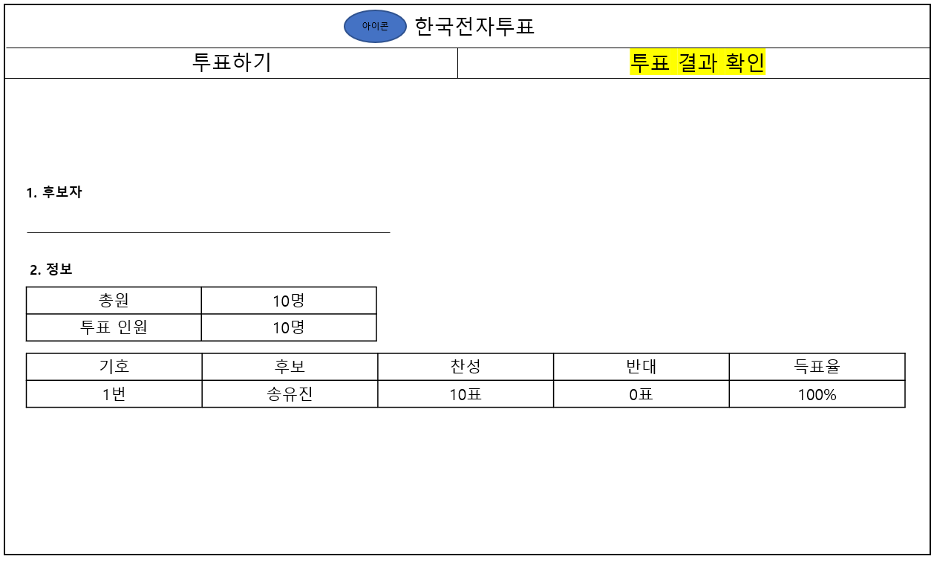

[그림2.23] 투표결과확인 화면

* 투표자는 개표 후 최종 투표 결과를 확인할 수 있다.
  1. Task Flow
* 시스템 관리자

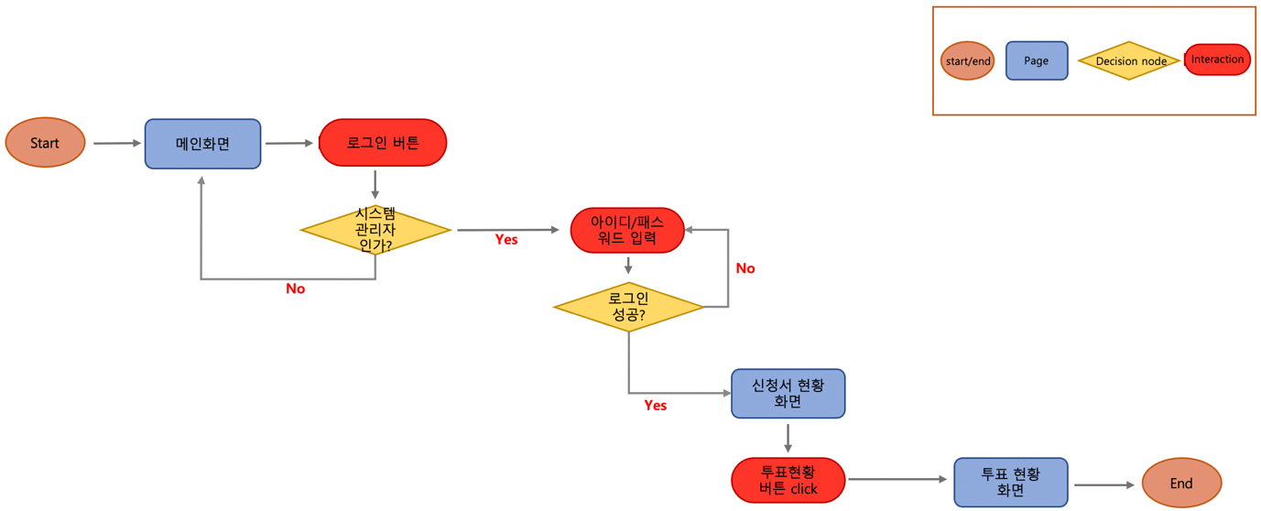

[그림2.24] 시스템 관리자 Task Flow

* 투표 관리자

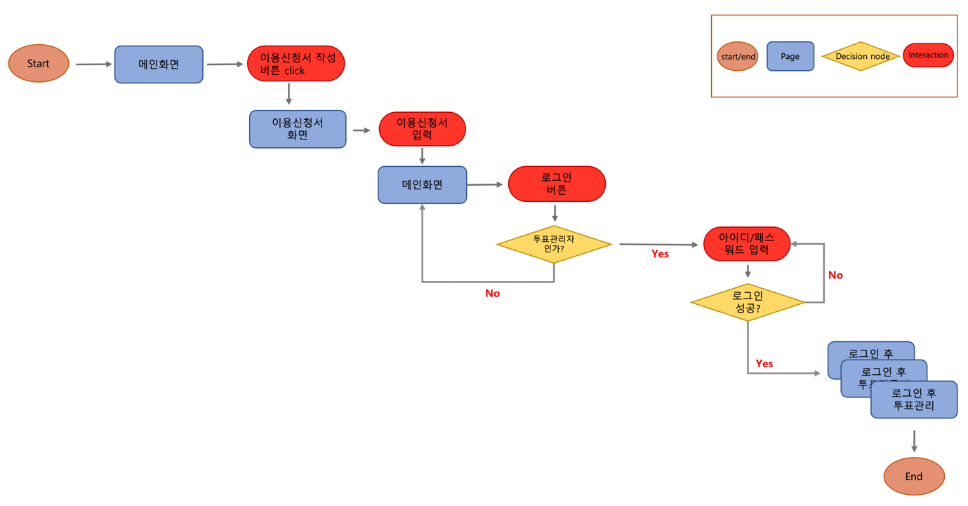

[그림2.25] 투표 관리자 Task Flow

* 투표자

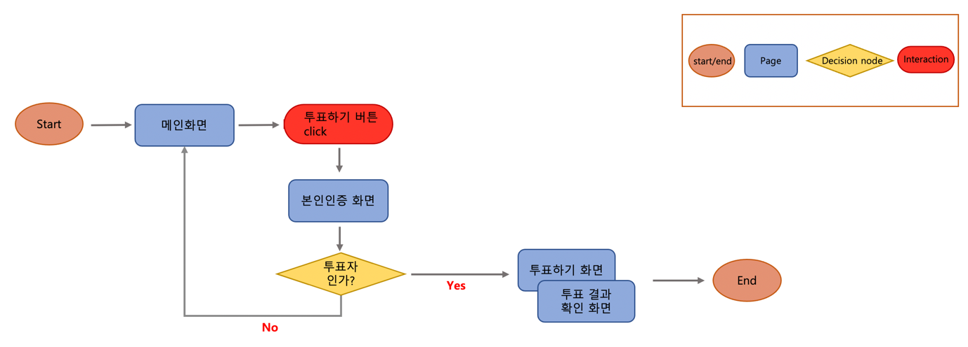

[그림2.26] 투표자 Task Flow

1. **데이터베이스 설계**
   1. 논리적 설계

* 시스템 관리자

[그림3.1] 시스템 관리자 DB 테이블

* 투표 관리자

[그림3.2] 투표 관리자 DB 테이블

* 투표자

[그림3.3] 투표자 DB 테이블

* 이용신청서

[그림3.4] 이용신청서 DB 테이블

* 투표 만들기

[그림3.5] 투표만들기 DB 테이블

* 개별 투표

[그림3.6] 개별투표 DB 테이블

* 후보자

[그림3.7] 개별투표에 대한 후보자 DB 테이블

* 투표결과

[그림3.8] 투표결과 DB 테이블

1. **환경구성**
   1. 개발환경

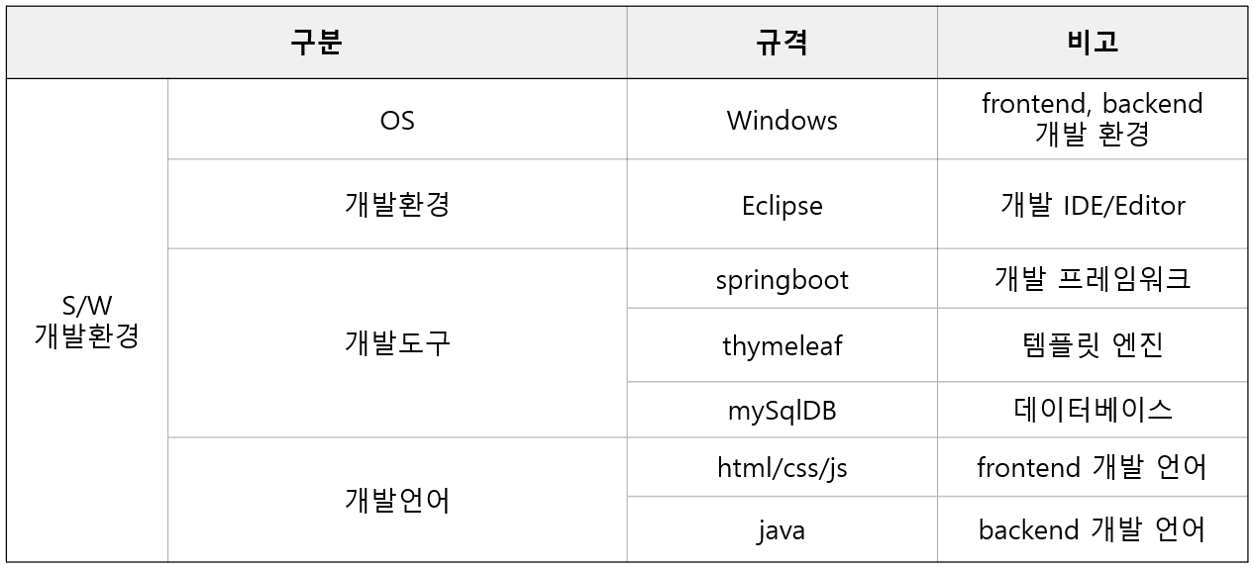

[그림4.1] 개발 환경

* 1. 운영환경

[그림4.2] 운영 환경

* 1. 소스 디렉토리 구조도

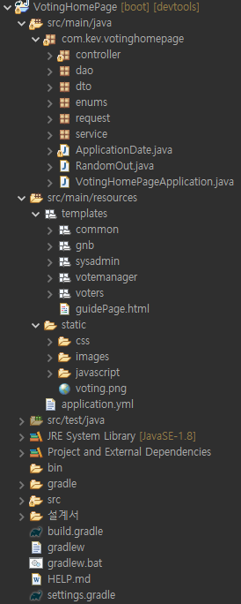

[그림4.3] 소스 디렉토리 구조도

**[공통 부분]**

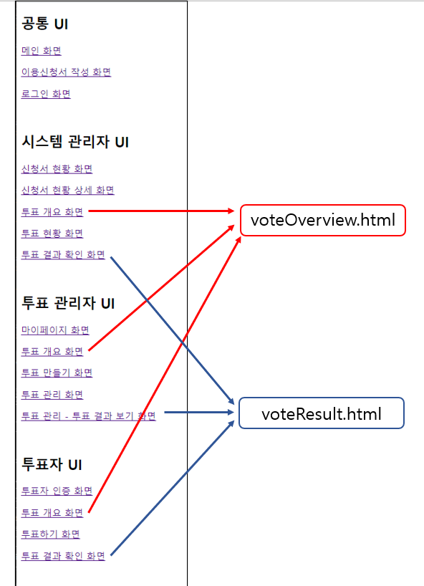

[그림4.4] 공통 HTML 파일

**[공통 부분]**

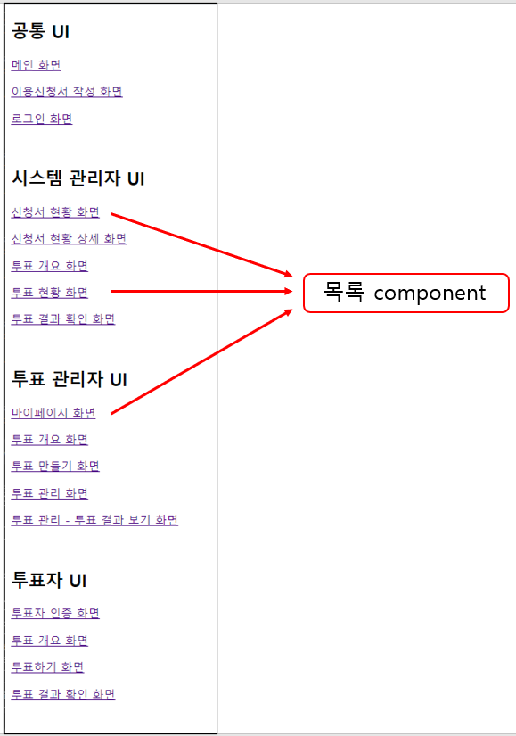

[그림4.5] 공통 컴포넌트